

Quand t’as reçu de mauvais coups
Tu t’sens perdu, t’as mal partout
Tu veux casser la terre entière
Tu veux vider ta grosse colère.

Pleure pas, c’est rien
Même si ça te fait du bien

Pleure pas et viens
Laisse tomber ton chagrin.

Si tes copains te disent souvent
Qu’t’es pas malin, tu t’fermes dedans
T’aimerais partir très loin d’ici
Pour pas leur dire qu’t’ existes aussi.

Tu vois les grands ça pleure des fois
Les larmes d’enfant n’sont pas qu’à toi
Tu dois savoir que dans la vie
Il va t’falloir mentir sans bruit.

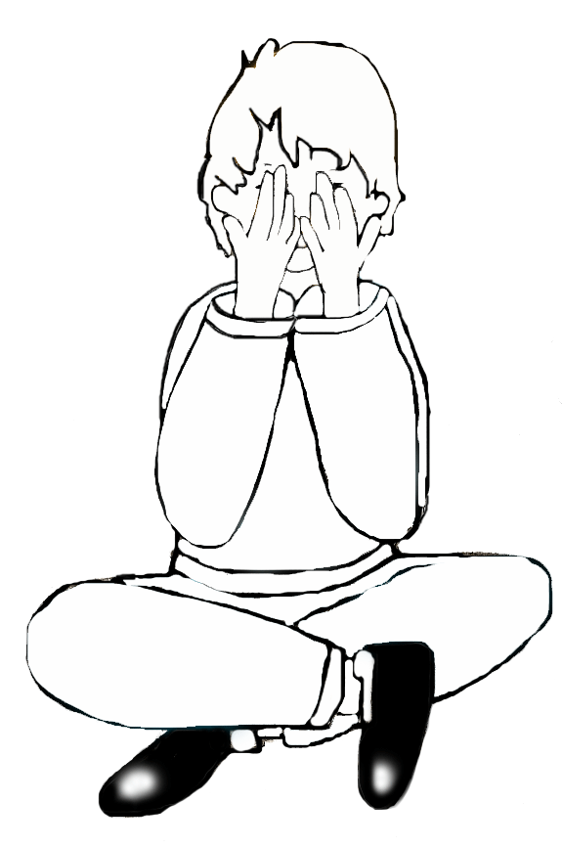
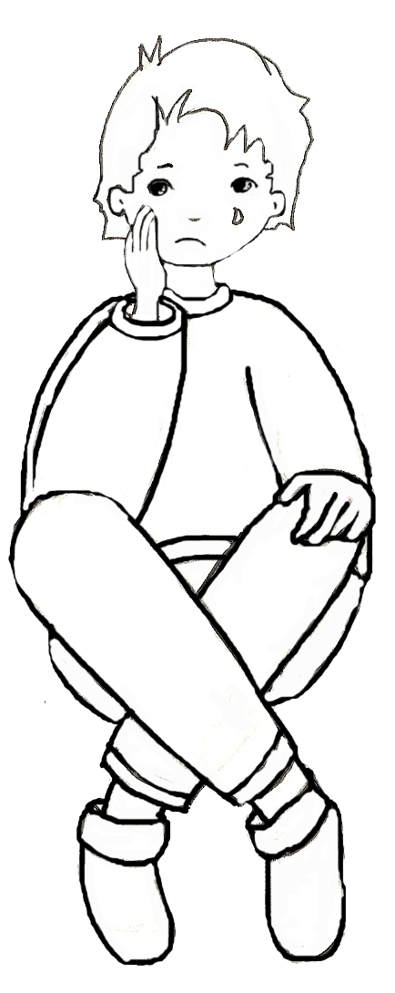
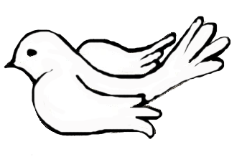
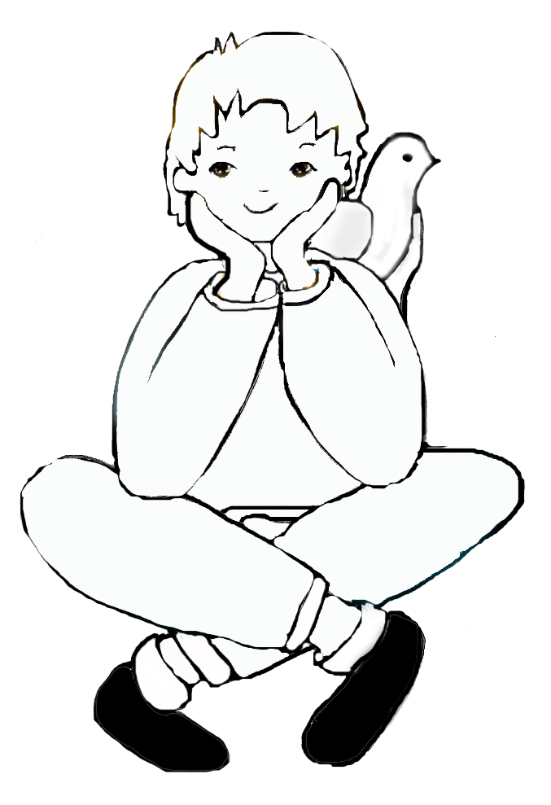

Refrain :

1/ -

2/ -

3/ -

Paroles et musique

